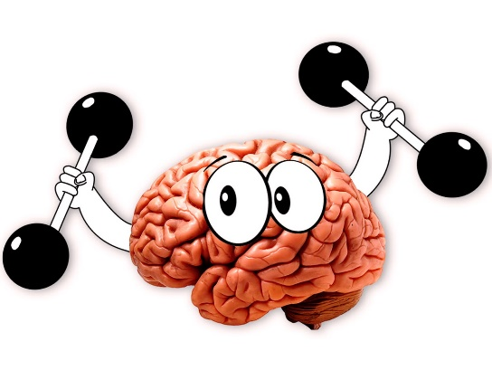 «Руки учат голову, затем поумневшая голова
учит руки, а умелые руки снова
способствуют развитию мозга»
И. П. Павлов.

Нейропсихологи утверждают, что нарушение межполушарного
взаимодействия является одной из причин недостатков речи.
Межполушарное взаимодействие – это особый механизм объединения левого
и правого полушария в единую интегративную, целостно работающую
систему. Развитие межполушарных связей построено на упражнениях и
играх, в ходе которых задействованы оба полушария мозга. Одним
из вариантов межполушарного взаимодействия является работа двумя
руками одновременно, в процессе чего активизируются оба полушария, и
формируется сразу несколько навыков: согласованность движений рук и
согласованность движений глаз.
Дети развиваются играя, получая удовольствие от взаимодействия друг с
другом, стараясь победить, соревнуясь, учитывая на будущее свои ошибки.
Игровые технологии повышают интерес и мотивацию, помогают не бояться
ошибок, развивают коммуникацию. Ведь игра — это естественное состояние
и потребность любого ребенка.
Абсолютно у любой игры есть развивающий потенциал. Если указано, что
игра нейропсихологическая, то обязательно в правилах описано, для кого она
будет наиболее полезна и детям какого возраста рекомендована. Так что
такие игры родители могут покупать и без рекомендаций специалиста — они
в любом случае полезны и интересны.
Предлагаем вашему вниманию нейропсихологические игры для дружной
компании. Для игр потребуется взрослый, ребенок и его друзья.
«Зачеркушки»
В данной игре тренируем внимание, скорость восприятия. Зачеркиваем красные и желтые фигуры одной линией, синие и зеленые фигуры- двумя.
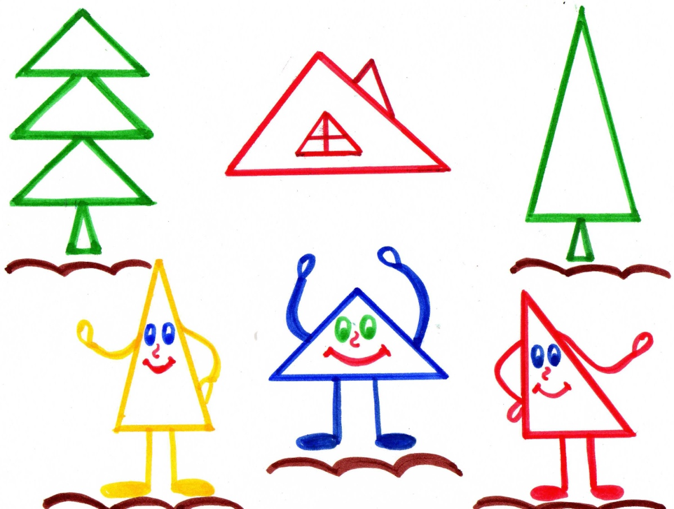

«Обведи морские волны»
Провести одновременно двумя руками по волнам.
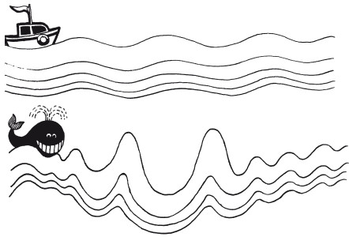
«Пройди по дорожке только глазами без помощи рук»

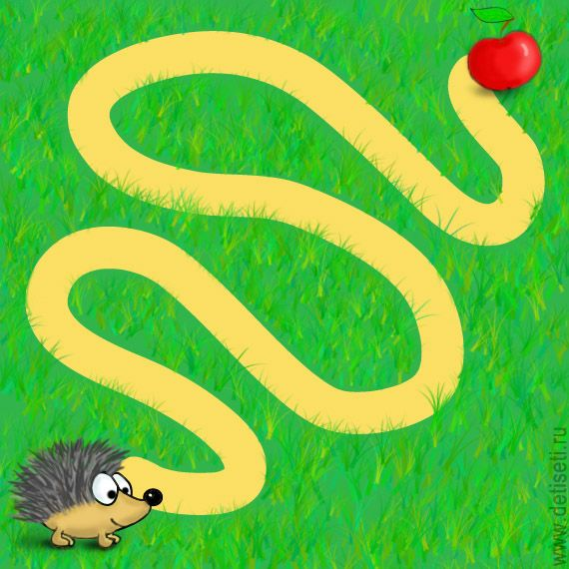
«Веселая переменка» 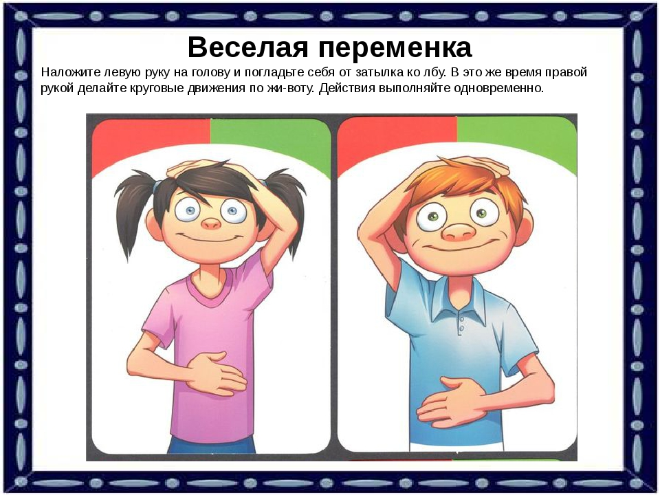
По хлопку ребенок меняет положения рук.
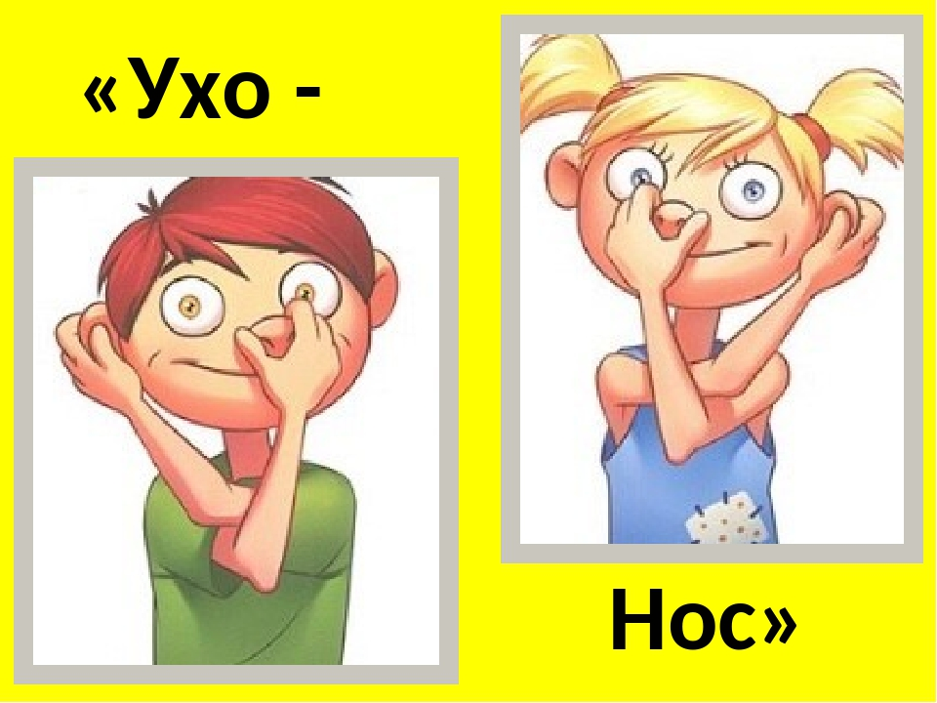

«Разные кольца»
В данной игре тренируем внимание, тактильные ощущения.

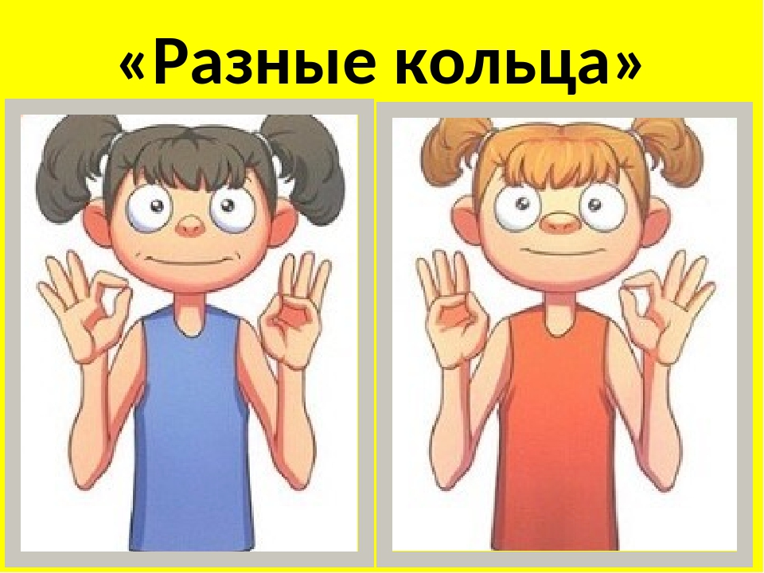
«Молчу — шепчу — кричу»
Следует придумать знаки, которые обозначают, что именно нужно делать:
молчать, шептать или кричать и показывать их ребенку. Он должен
реагировать соответствующим образом.
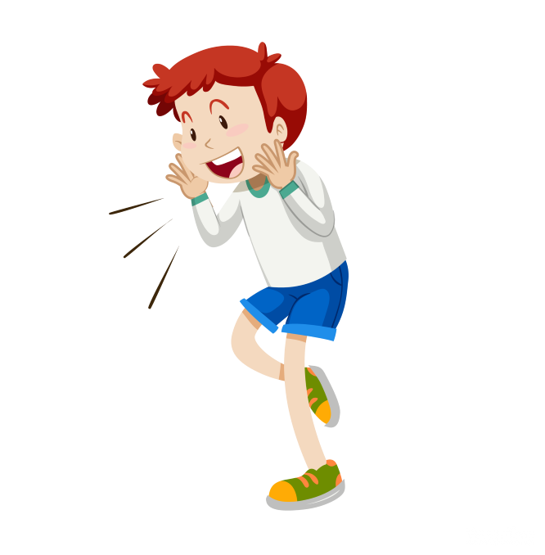
«Аисты и лягушки»

По сигналу педагога ребенок должен встать в позу аиста или лягушки. В данной игре развиваем внимание, скорость восприятия.
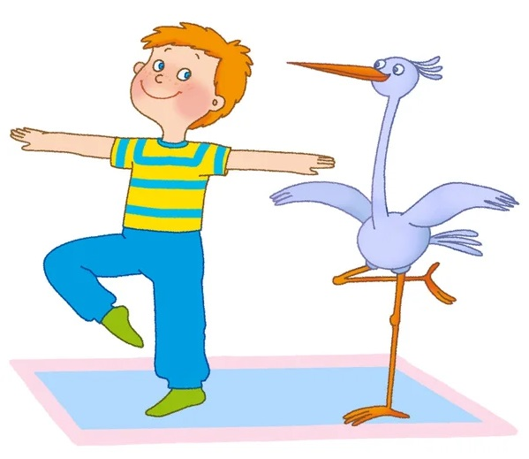
Желаем Вам удачи!

